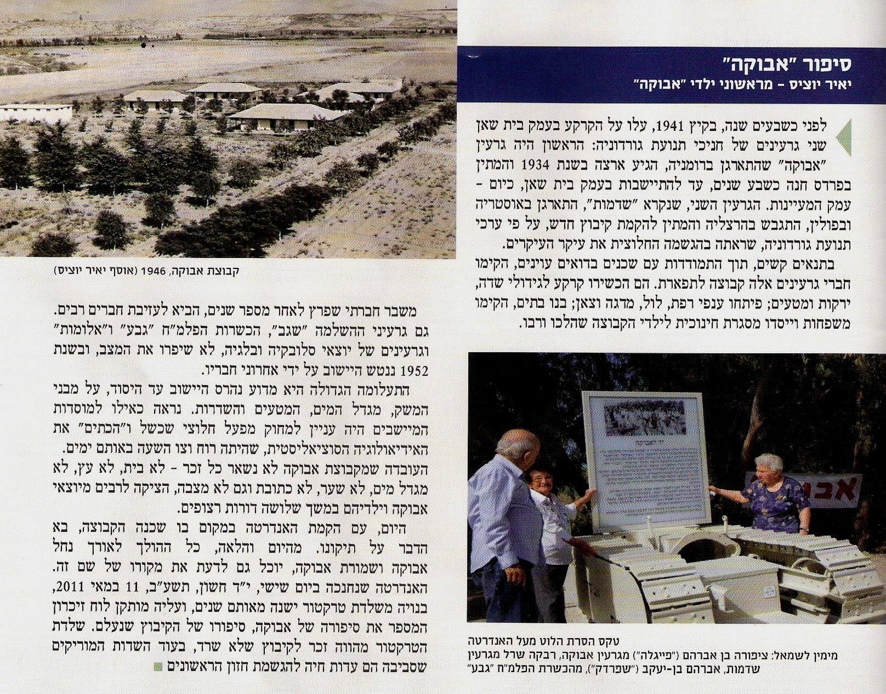
אֲבוּקָה היה קיבוץ שהתקיים בשנים 1941–1952. הוא עלה על הקרקע ב-11 ביולי 1941 בעמק בית שאן. מייסדיו היו קבוצת "אבוקה", מחניכי תנועת "גורדוניה", שהגיעו לארץ ישראל בשנת 1934 והתיישבו בהכשרה בפרדס חנה. בפברואר 1942 הצטרפו למקום חברי קבוצת "שדמות", אף הם מחניכי "גורדוניה", שעלו ב-1939 מאוסטריה ומפולין ושהו בהכשרה בהרצליה. קשיי ההתיישבות בעמק בית שאן ויחסים חברתיים עכורים הכבידו מאוד על החיים במקום.
ב- 1952 הקיבוץ ננטש סופית. בשטחי הקיבוץ הנטוש נמצאת שמורת טבע, "שמורת אבוקה", המשמרת את שם הקיבוץ והוקמה אנדרטה המספרת את סיפור הקיבוץ שננטש. (ויקיפדיה)
"ידיעות הקיבוץ" – 11.5.2011

